

รายงานการปฏิบัติราชการประจำเดือน ธันวาคม ๒๕๖6
ประจำปีงบประมาณ พ.ศ. ๒๕๖๗
สถานีตำรวจภูธรศรีสวัสดิ์
- งานสืบสวน
ข้อมูล ณ วันที่ 20 กุมภาพันธ์ ๒๕๖๗ ๒๕๖๗

สภ.ศรีสวัสดิ์  วันที่ ๑๖ ธันวาคม ๒๕๖๖ เวลาประมาณ ๐๗.๑๕ น.  ภายใต้การอำนวยการของ พ.ต.อ.กิตติพันธ์ เสนาอุดร ผกก.สภ.ศรีสวัสดิ์ ,พ.ต.ท.ศรายุทธ ชิงชู รอง ผกก.สส.ฯได้สั่งการให้ พ.ต.ท.นพดล มาบุญ สว.สส.ฯ ,ชุดสืบสวน สภ.ศรีสวัสดิ์ จับกุม  ๑.นายปรีชา หนองกุ่ม 📍ข้อหา " มียาเสพติดให้โทษประเภท ๑ เมทแอมเฟตามีน(ยาบ้า) ไว้ในครอบครองเพื่อเสพโดยผิดกฎหมาย และเสพยาเสพติดให้โทษประเภท 1 เมทแอมเฟตามีน(ยาบ้า) โดยฝ่าฝืนกฎหมาย "  📍พร้อมด้วยของกลาง  ๑.ยาเสพติดให้โทษประเภท 1 เมทแอมเฟตามีน(ยาบ้า) ลักษณะเป็นเม็ดกลมแบนสีส้มห่อด้วยกระดาษฟอยล์ จำนวน 1/4 ชิ้น  ๒.นางสาววาสนา พลอยสายเอก 📍ข้อหา " ลักลอบเล่นการพนัน (ออนไลน์)ทางสื่ออิเลคทรอนิกส์(สล๊อทแมชีน)พนันเอาทรัพย์สินกันโดยไม่ได้รับอนุญาต (บัญชี ก.) "  📍พร้อมด้วยของกลาง  ๑.โทรศัพท์มือถือ ยี่ห้อ Infinix สีฟ้า จำนวน ๑ เครื่อง  ๒.ภาพถ่ายหน้าจอโทรศัพท์มือถือของ นางสาว วาสนา พลอยสายเอก ขณะกำลังเปิดใช้งานแอปพลิเคชั่น “ONIX911”  📍สถาณที่จับกุม บ้านเลขที่ ๖๖ หมู่ ๑ ต.ท่ากระดาน อ.ศรีสวัสดิ์ จว.กาญจนบุรี  นำส่งพนักงานสอบสวนดำเนินคดี | 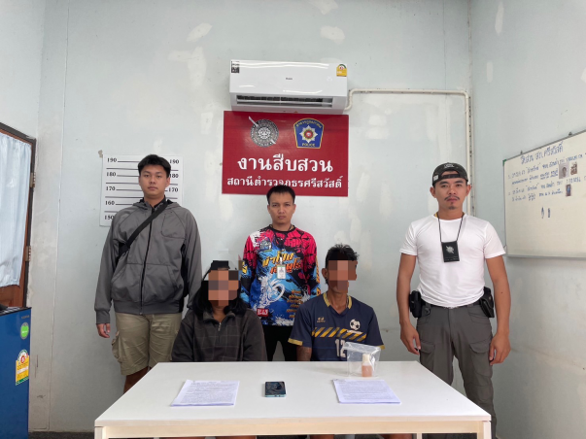
เรียน ผู้บังคับบัญชาเพื่อโปรดทราบ  วันที่ ๑๙ ธันวาคม ๒๕๖๖ เวลาประมาณ ๑๔.๓๐ น.  ภายใต้การอำนวยการของ พ.ต.อ.กิตติพันธ์ เสนาอุดร ผกก.สภ.ศรีสวัสดิ์ ,พ.ต.ท.ศรายุทธ ชิงชู รอง ผกก.สส.ฯได้สั่งการให้ พ.ต.ท.นพดล มาบุญ สว.สส.ฯ ,ชุดสืบสวน สภ.ศรีสวัสดิ์ จับกุม  ๑.นายธวัตชัยหรือวัต ศิริชาติ  ๒นายสราวุธหรืออาต หนูอ้น  ๓.นางสาวจิราภาหรือฝน เหลืองอ่อน  📍ข้อหา " เสพยาเสพติดให้โทษ ประเภท 1 (เฮโรอีน) โดยฝ่าฝืนกฎหมาย "  📍สถาณที่จับกุม เพิงพักไม่มีเลขที่ หมู่ ๑ ต.หนองเป็ด อ.ศรีสวัสดิ์ จว.กาญจนบุรี เมื่อวันที่ ๑๙ ธันวาคม ๒๕๖๖ เวลาประมาณ ๑๔.๓๐ น.  นำส่งพนักงานสอบสวนดำเนินคดี | 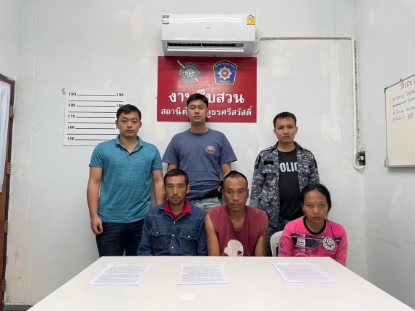

สภ.ศรีสวัสดิ์  เรียน ผู้บังคับบัญชาเพื่อโปรดทราบ  วันที่ ๒๐ ธันวาคม ๒๕๖๖ เวลาประมาณ ๑๓.๓๐ น.  ภายใต้การอำนวยการของ พ.ต.อ.กิตติพันธ์ เสนาอุดร ผกก.สภ.ศรีสวัสดิ์ ,พ.ต.ท.ศรายุทธ ชิงชู รอง ผกก.สส.ฯได้สั่งการให้ พ.ต.ท.นพดล มาบุญ สว.สส.ฯ ,ชุดสืบสวน สภ.ศรีสวัสดิ์ จับกุม ๑.นายณัฐดนัย วัจนะ  📍ข้อหา " ๑.จำหน่ายยาเสพติดให้โทษประเภท ๑ (เฮโรอีน) โดยเป็นการกระทำเพื่อการค้า โดยไม่ได้รับอนุญาต ๒.เสพยาเสพติดให้โทษ ประเภท ๑ (เฮโรอีน) โดยฝ่าฝืนกฎหมาย "  📍พร้อมด้วยของกลาง ๑.ยาเสพติดให้โทษประเภท ๑ (เฮโรอีน) น้ำหนักประมาณ ๐.๖ กรัม (ชั่งรวมถุงบรรจุ)  ๒.ยาเสพติดให้โทษประเภท ๑ (เฮโรอีน) น้ำหนักประมาณ ๐.๐๘ กรัม (ชั่งรวมหลอดบรรจุ)  ๓. ยาเสพติดให้โทษประเภท ๑ (เฮโรอีน) น้ำหนักประมาณ ๓.๐ กรัม (ชั่งรวมขวดบรรจุ)  รวมเฮโรอีนทั้งหมดน้ำหนักประมาณ ๓.๖๘ กรัม (ชั่งรวมสิ่งบรรจุ)  3.เครื่องชั่งดิจิทัล จำนวน ๑ เครื่อง (ที่ใช้ชั่งเฮโรอีนแบ่งจำหน่าย)  4.โทรศัพท์มือถือ จำนวน ๑ เครื่อง  ๒.นายอนุกูลหรือเต๋า หินอ่อน  📍ข้อหา " ๑.มียาเสพติดให้โทษประเภท ๑ (เฮโรอีน) ไว้ในครอบครองเพื่อเสพโดยผิดกฎหมาย ๒.เสพยาเสพติดให้โทษ ประเภท 1 (เฮโรอีน) โดยฝ่าฝืนกฎหมาย "  📍พร้อมด้วยของกลาง ยาเสพติดให้โทษประเภท ๑ (เฮโรอีน) น้ำหนักประมาณ 0.๔ กรัม (ชั่งรวมถุงบรรจุ)  ๓.นายสมบุญหรือบูร  📍ข้อหา เสพยาเสพติดให้โทษ ประเภท ๑ (เฮโรอีน) โดยฝ่าฝืนกฎหมาย  📍สถานที่เกิดเหตุ บ้านเลขที่ ๓๒/๔ หมู่ ๑ ต.ท่ากระดาน อ.ศรีสวัสดิ์ จว.กาญจนบุรี เมื่อวันที่ ๒๐ ธันวาคม ๒๕๖๖ เวลาประมาณ ๑๓.๓๐ น.  นำส่งพนักงานสอบสวนดำเนินคดี | 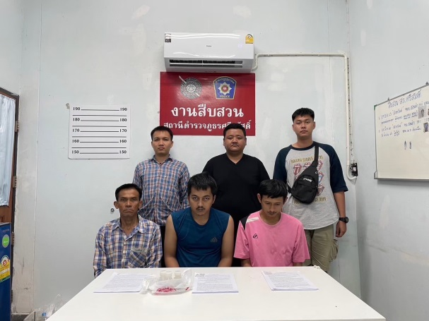

สภ.ศรีสวัสดิ์  วันที่ ๒๗ ธันวาคม ๒๕๖๖ เวลาประมาณ ๐๘.๐๐ น.  ภายใต้การอำนวยการของ พ.ต.อ.กิตติพันธ์ เสนาอุดร ผกก.สภ.ศรีสวัสดิ์ ,พ.ต.ท.ศรายุทธ ชิงชู รอง ผกก.สส.ฯได้สั่งการให้ พ.ต.ท.นพดล มาบุญ สว.สส.ฯ ,ชุดสืบสวน สภ.ศรีสวัสดิ์ จับกุม ๑.นายวันเพ็ญ สุจริต  📍ข้อหา " มีเครื่องกระสุนปืนไว้ในความครอบครองโดยไม่ได้รับอนุญาต "  📍พร้อมด้วยของกลาง  เครื่องกระสุนปืน ขนาด .๒๒ จำนวน ๑ นัด  📍สถานที่เกิดเหตุ  บ้านไม่มีเลขที่ หมู่ ๒ ต.ท่ากระดาน อ.ศรีสวัสดิ์ จว.กาญจนบุรี เมื่อวันที่ ๒๗ ธันวาคม ๒๕๖๖ เวลาประมาณ ๐๘.๐๐ น.  นำส่งพนักงานสอบสวนดำเนินคดี | 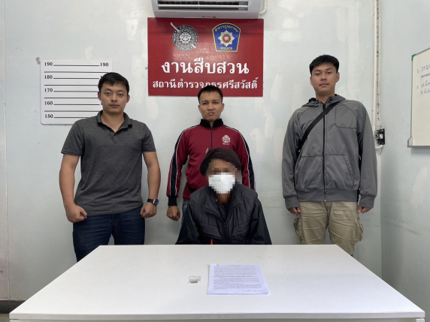
สภ.ศรีสวัสดิ์  วันที่ ๓๐ ธันวาคม ๒๕๖๖ เวลาประมาณ ๑๘.๓๐ น.  ภายใต้การอำนวยการของ พ.ต.อ.กิตติพันธ์ เสนาอุดร ผกก.สภ.ศรีสวัสดิ์ ,พ.ต.ท.มนัส พร้อมศักดิ์โสภณ รอง ผกก.ป.ฯได้สั่งการให้ ร.ต.อ.อมรเทพ ทองนุ่ม รอง สว.ป.ฯ ,ชุดสายตรวจแม่กระบุง จับกุม ๑.นายสราวุธหรืออาต หนูอ้น  📍ข้อหา " ลักทรัพย์ในเคหะสถาน หรือรับของโจร "  📍พร้อมด้วยของกลาง  รถจักรยานยนต์ ยี่ห้อ ฮอนด้า รุ่น เวฟ ๑๑๐ไอ สีดำ-เทา หมายเลขทะเบียน ๑กท ๒๕๙๖ สุพรรณบุรี หมายเลขตัวรถ MLHJA1448L5763621 เลขเครื่องยนต์ JA14E-4263621 จำนวน ๑ คัน  📍สถานที่เกิดเหตุ  โรงจอดรถข้างบ้านเลขที่ ๒๔ หมู่ที่ ๒ ต.แม่กระบุง อ.ศรีสวัสดิ์ จ.กาญจนบุรี เมื่อวันที่ ๓๐ ธันวาคม ๒๕๖๖ เวลาประมาณ ๑๘.๑๐ น.  นำส่งพนักงานสอบสวนดำเนินคดี | 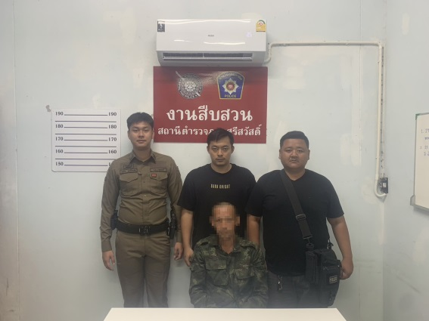

สถิติจับกุมความผิดเกี่ยวกับยาเสพติด
ประเภทความผิด | จับกุม (ราย) | ผู้ต้องหา (คน)
ผลิต | 0 | 0
จำหน่าย | 1 | 1
ครอบครอง | 0 | 0
ครอบครองเพื่อเสพ | 3 | 3
เสพ | 6 | 6
รวม | 10 | 10

สถิติจับกุมความผิดเกี่ยวกับอาวุธปืน
ประเภทความผิด | จับกุม (ราย) | ผู้ต้องหา (คน)
อาวุธปืนไม่มีทะเบียน | 2 | 2
อาวุธปืนมีทะเบียน | 0 | 0
รวม | 2 | 2

2. งานสอบสวน
ข้อมูล ณ วันที่ 20 กุมภาพันธ์ ๒๕๖๗ ๒๕๖๗

การสรุปผลคดี ในระบบ CRIMES
สรุปสถิติคดีอาญา เดือน ธ.ค.2566 จากระบบ CRIMES
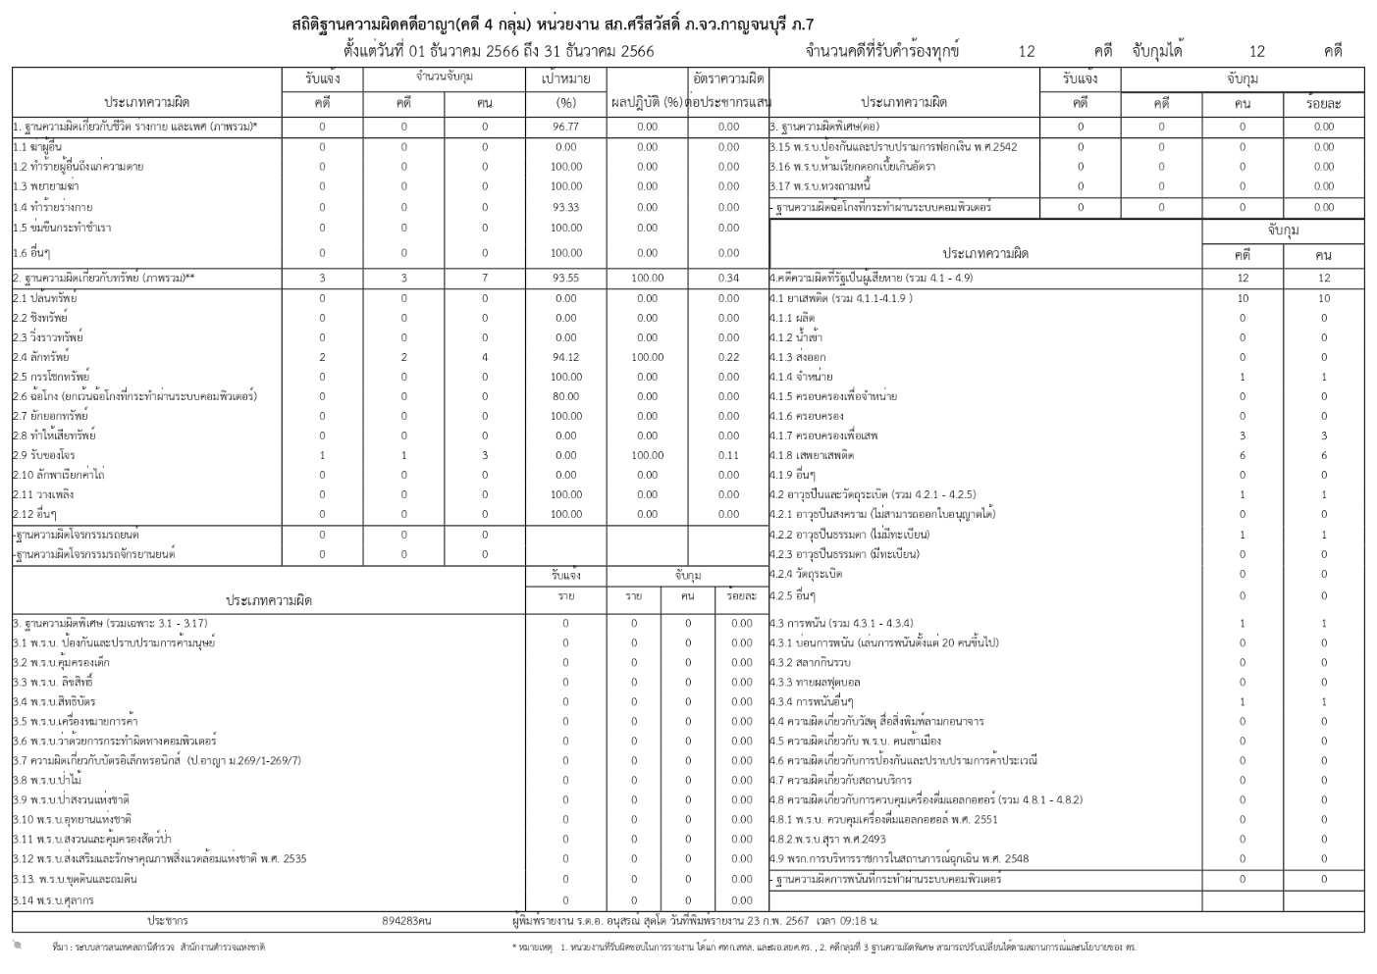

แสดงการรายงานสรุปคดี เดือน ต.ค.2566

สรุปผลคดีเดือน ธ.ค. 2566 ดังนี้
1. คดีอาญา เกิด 12 คดี
2. คดีอาญาสุดท้าย คดี ที่ 139/66 บันทึกคดีอาญาระบบ crime 12 คดี พิกัด 12 คดี
3. คดีจราจรสุดท้าย คดีที่ 13/66 บันทึกคดีจราจรระบบ crime - คดี พิกัด - คดี
4. คดีชันสูตรสุดท้าย คดีที่ 15/66
5. รับแจ้งเป็นหลักฐาน จำนวน 21 เรื่อง
6. รับแจ้งเอกสารหาย จำนวน 19 เรื่อง

3. งานป้องกันปราบปราบ
ข้อมูล ณ วันที่ 20 กุมภาพันธ์ ๒๕๖๗ ๒๕๖๗
กิจกรรมจิตอาสา
พ.ต.อ.กิตติพันธ์ เสนาอุดร ผกก.สภ.ศรีสวัสดิ์ มอบหมายให้ พ.ต.ท.สัมฤทธิ์ พันธุ์พรหมา สว.อก.สภ.ศรีสวัสดิ์,ร.ต.อ.นเรศ วันสามง่าม รอง สว.ธร.สภ.ศรีสวัสดิ์ พร้อมข้าราชการตำรวจชุดจิตอาสา และประชาชนจิตอาสา ทำกิจกรรมอำนวยความสะดวกด้านการจราจร รณรงค์เมาไม่ขับ,คาดเข็มขัดนิรภัย,ปฏิบัติตามกฎจราจร เพื่อป้องกันและลดอุบัติเหตุทางถนน ช่วงเทศกาลปีใหม่ 2567 ณ จุดบริการประชาชนเอราวัณ ม.4 ต.ท่ากระดาน อ.ศรีสวัสดิ์ จ.กาญจนบุรี
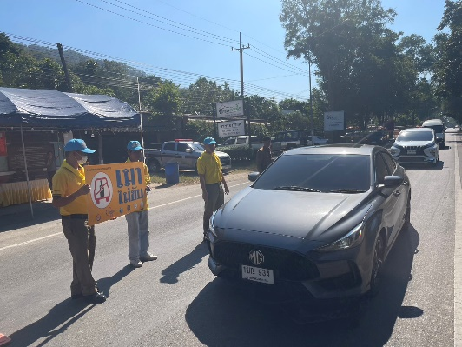
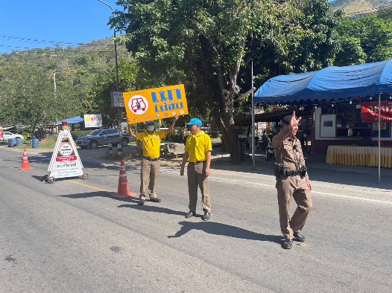

การบูรณาการร่วมหน่วยงานอื่น
วันที่ (29 ธ.ค.66-4 ม.ค.67) สภ.ศรีสวัสดิ์ ร่วมกับฝ่ายปกครองปฏิบัติหน้าที่อำนวยความสะดวกให้กับประชาชนในช่วงเทสกาลปีใหม่ 2567 ณ จุดบริการประชาชนเอราวัณ ม.4 ต.ท่ากระดาน อ.ศรีสวัสดิ์ จ.กาญจนบุรี
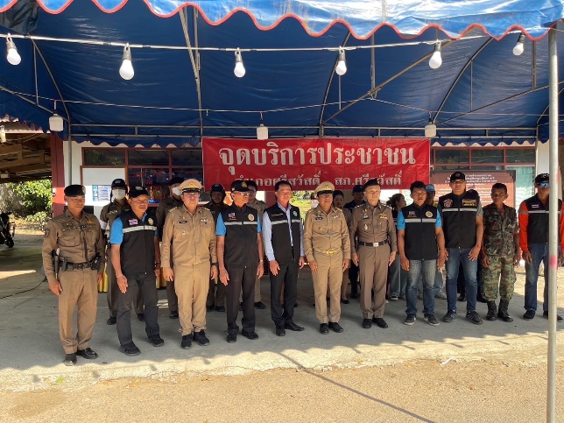
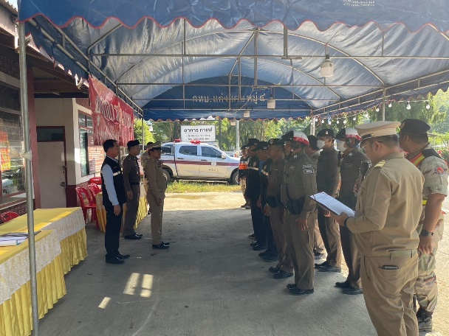

สายตรวจท่ากระดานร่วมกับฝ่ายปกครองอำเภอศรีสวัสดิ์ นำโดยนายอำเภอศรีสวัสดิ์ เข้าตรวจสถานที่ จุดพลุ (Lake Live Kan รีสอร์ท)เนื่องด้วยจะมีการจัดงานส่งท้ายปีเก่าตอนรับปีใหม่ ในคืนวันที่ 31 ธ.ค.66

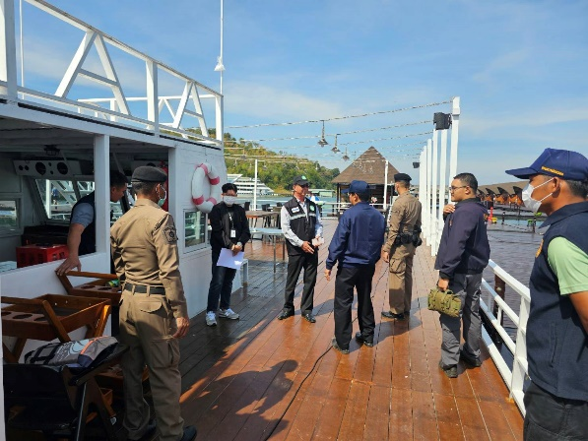
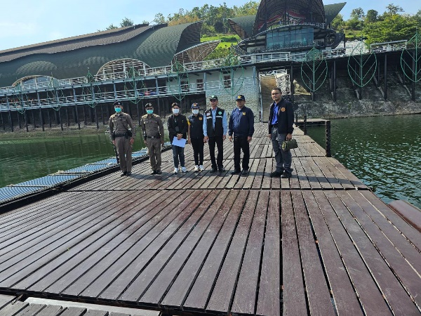

การตรวจ จุดเสี่ยงจุดล่อแหลม ธนาคาร ร้านสะดวกซื้อ เพื่อป้องกันเหตุ

ร้อยเวร ๒๐ สายตรวจรถยนต์ ได้มีการออกตรวจจุดเสี่ยง จุดล่อแหลม ธนาคาร ร้านสะดวกซื้อในพื้นที่ เพื่อป้องกันเหตุ สร้างความอุ่นใจ และรักษาความปลอดภัยให้แก่​​ประชาชน ในรอบเดือน ธ.ค.๖6 ได้ผลการปฏิบัติสรุปได้ตามรายละเอียดใยนระบบ POLICE 4.0 ได้ดังนี้
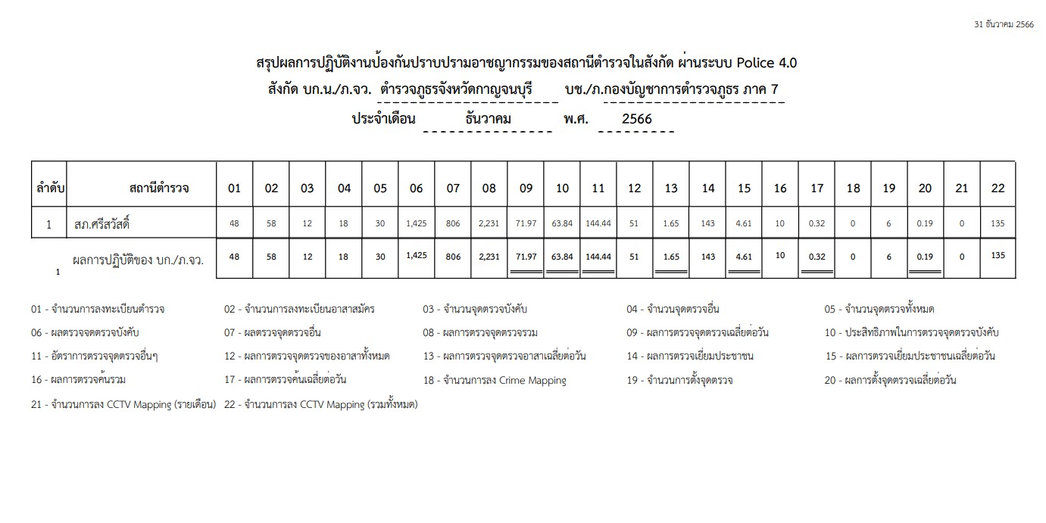

ผลการปฏิบัติ มีผลการตรวจตราจุดเสี่ยงจุดล่อแหลม ตามแผนการตรวจ และตาม สถานภาพอาชญากรรมที่มาจากการวิเคราะห์สถานภาพอาชญากรรม โดยจะมีการเพิ่มความถี่ ในการตรวจตรา จุดเสี่ยงในการเกิดอาชญากรรมเพิ่มมากขึ้น

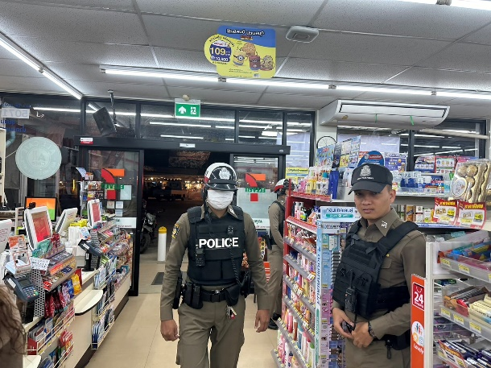
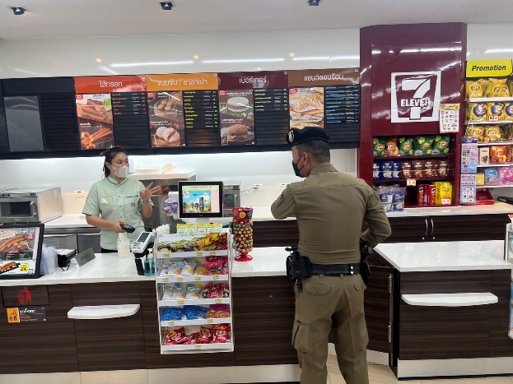

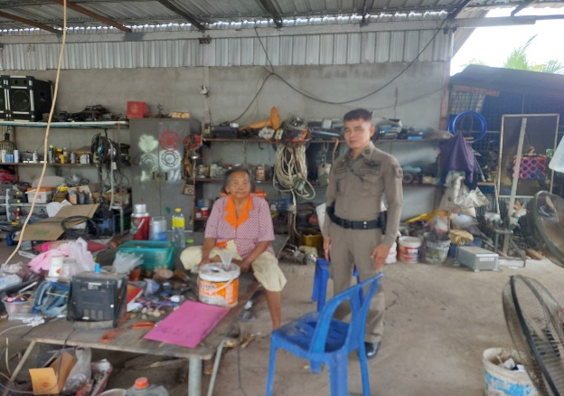
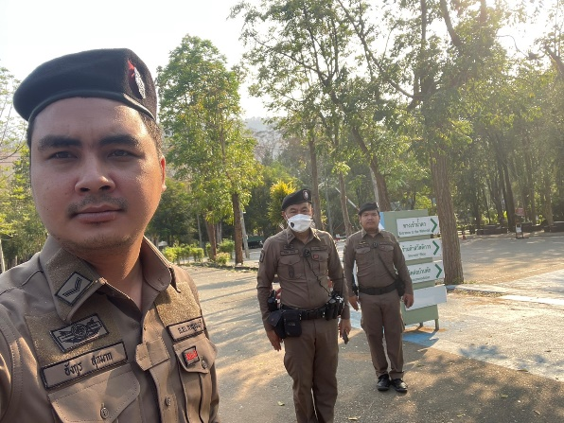

การตั้งจุดตรวจ ตรวจค้นบุคคลและยานพาหนะต้องสงสัย
สายงานป้องกันปราบปรามมีการตั้งจุดตรวจป้องกันปราบปรามอาชญากรรม และการตรวจเพื่อป้องกันการแข่งรถในทางสาธารณะ ตามแผนการตั้งจุดตรวจ ประจำเดือน ธ.ค.๖6
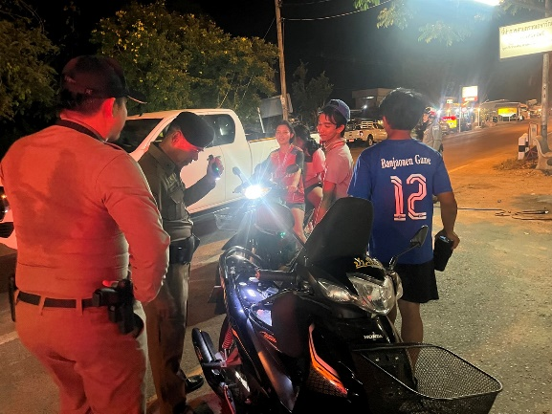
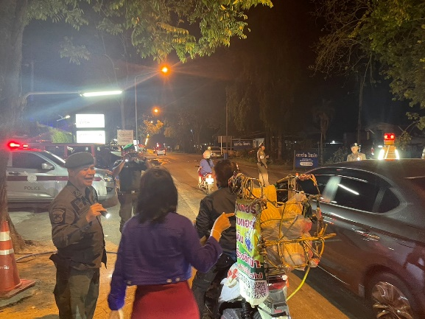

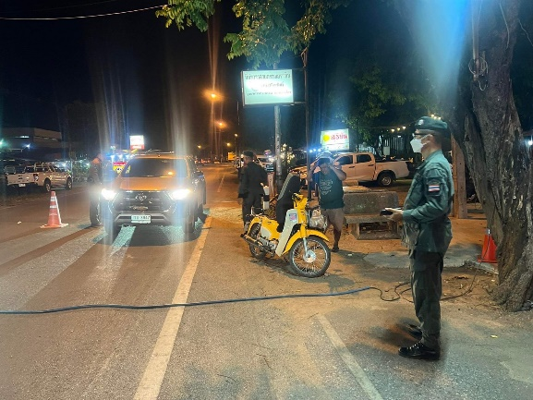
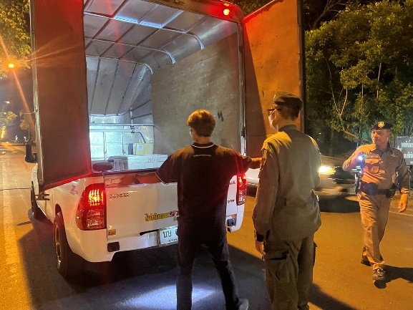

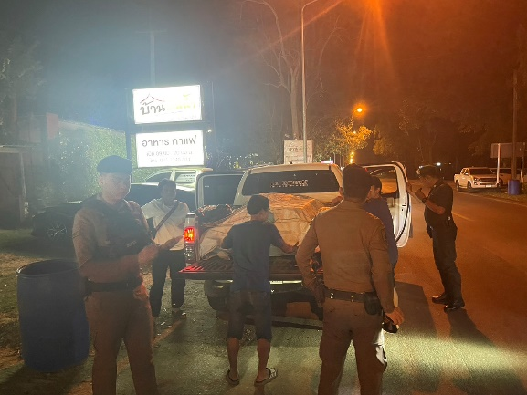
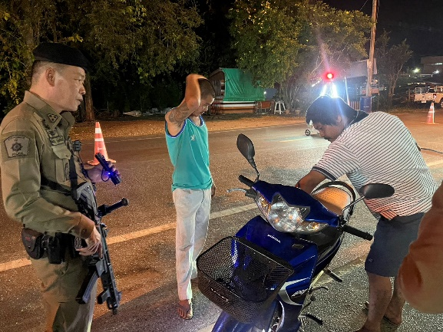

การดำเนินการตามโครงการครูแดร์
วันที่ 18 ธ.ค.2566 พ.ต.ต.ยงยุทธ จันทร์พุ่ม สวป.สภ.ศรีสวัสดิ์ พร้อม ด.ต.ไพบูลย์ สุขเข็ม ครูแดร์ พร้อม เจ้าหน้าที่ตำรวจ สภ.ศรีสวัสดิ์ ได้อบรมให้ความรู้ในเรื่อง หนี ซ่อน สู้ ให้แก่ครูและนักเรียนโรงเรียนบ้านบนเขา แก่งเรียง ม.3 ต. ท่ากระดาน อ.ศรีสวัสดิ์ จ.กาญจนบุรี

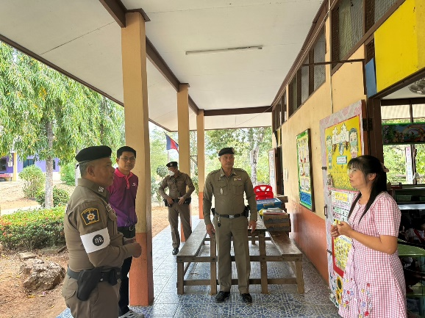
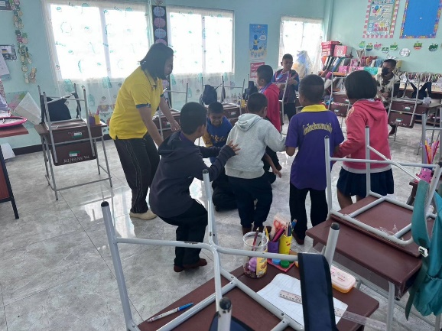

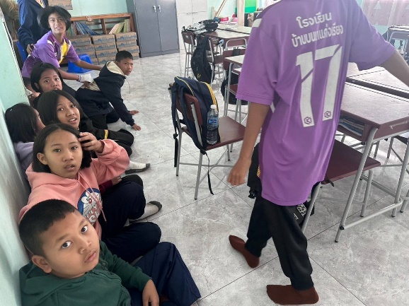
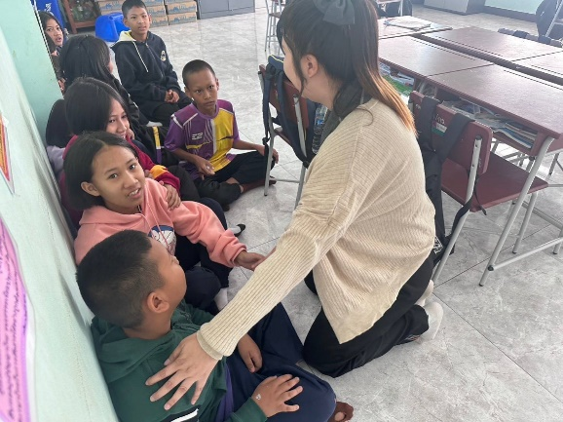

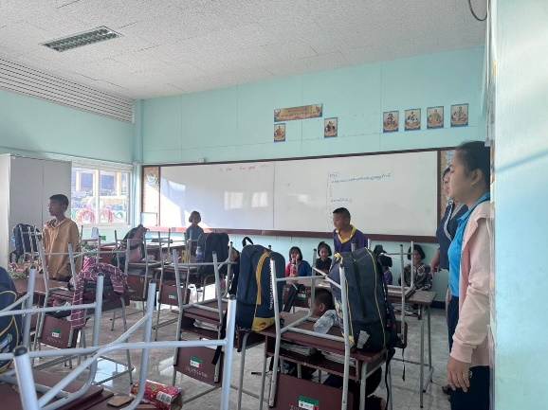
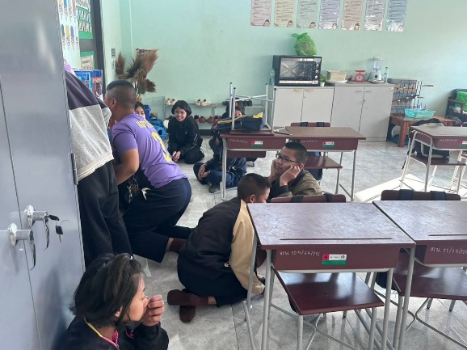

๔.งานจราจร
ข้อมูล ณ วันที่ 20 กุมภาพันธ์ ๒๕๖๗ ๒๕๖๗

เจ้าหน้าที่ตำรวจจราจรได้มีการอำนวยความสะดวกด้านการจราจร และดูแลความปลอดภัยของประชาชนหน้าสถานศึกษาและจุดบริการประชาชน และการปฏิบัติอื่นๆ ประจำเดือน ธันวาคม 2566
นำเสนอการปฏิบัติพอสังเขป
ลำดับ | ผลการปฏิบัติ | ภาพการปฏิบัติ
1 | วันที่ 5 ธ.ค.66 เวลา 08:00น. และ 16.00 น.  จราจร ว.4 อำนวยความสะดวกการจราจรช่วยเหลือรถเสียบริเวณเขาตับ | 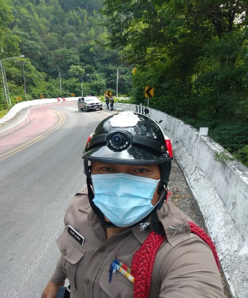
2 | วันที่ 7 ธ.ค.66 เวลา 07:00น.และ 15.00 น.  จราจร ว.4 อำนวยความสะดวกการจราจรหน้าโรงเรียนบ้านเจ้าเณร | 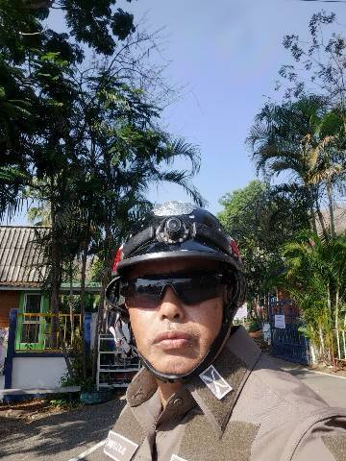
3 | วันที่ 8 ธ.ค.66 เวลา 07:00 น.และ 15.00 น.  จราจร ว.4 อำนวยความสะดวกการจราจรหน้าโรงเรียนบ้านเจ้าเณร | 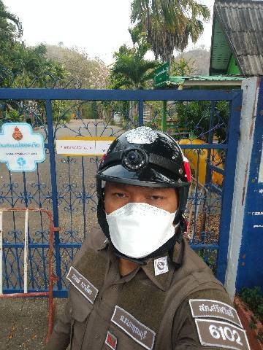

เจ้าหน้าที่ตำรวจจราจรได้มีการอำนวยความสะดวกด้านการจราจร และดูแลความปลอดภัยของประชาชนหน้าสถานศึกษาและจุดบริการประชาชน และการปฏิบัติอื่นๆ ประจำเดือน ธันวาคม 2566
นำเสนอการปฏิบัติพอสังเขป
ลำดับ | ผลการปฏิบัติ | ภาพการปฏิบัติ
4 | วันที่ 12 ธ.ค.66 เวลา 16.00 น.  จราจร ว.4 อำนวยความสะดวกอุบัติเหตุจราจร ถนนสายกาญจนบุรี -ศรีสวัสดิ์ | 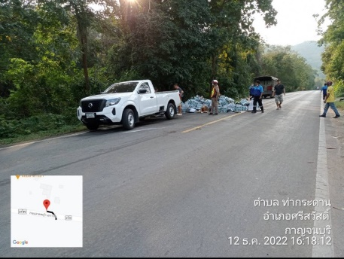
5 | วันที่ 18 ธ.ค.66 เวลา 07:00น.และ 15.00 น.  จราจร ว.4 อำนวยความสะดวกการจราจรหน้าโรงเรียนบ้านเจ้าเณร | 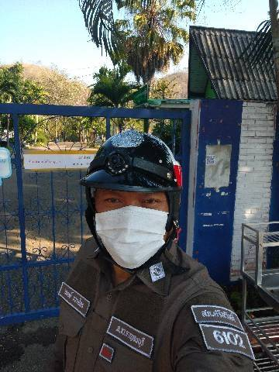
6 | วันที่ 20 ธ.ค.66 เวลา 15.00 น.  จราจร ร่วมเป็นวิทยากรอบรมความรู้ด้านการจราจร และการขับขี่ปลอดภัยแก่นักเรียน โรงเรียนศรีสวัสดิ์พิทยาคม | 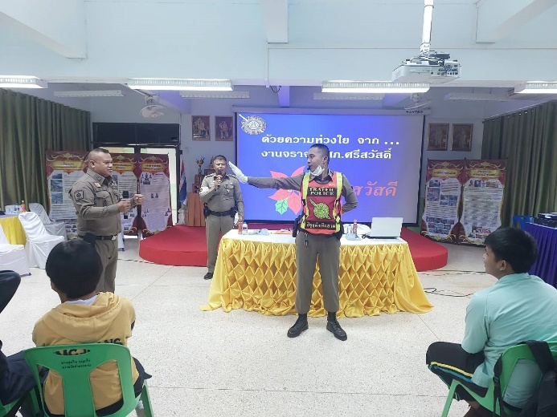  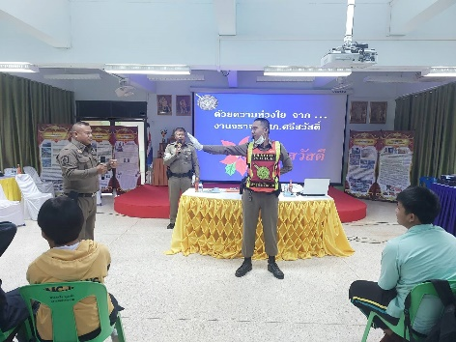

เจ้าหน้าที่ตำรวจจราจรได้มีการอำนวยความสะดวกด้านการจราจร และดูแลความปลอดภัยของประชาชนหน้าสถานศึกษาและจุดบริการประชาชน และการปฏิบัติอื่นๆ ประจำเดือน ธันวาคม 2566
นำเสนอการปฏิบัติพอสังเขป
ลำดับ | ผลการปฏิบัติ | ภาพการปฏิบัติ
7 | วันที่ 22 ธ.ค.66 เวลา 07:00น.และ 15.00 น.  จราจร ว.4 อำนวยความสะดวกการจราจรหน้าโรงเรียนบ้านเจ้าเณร | 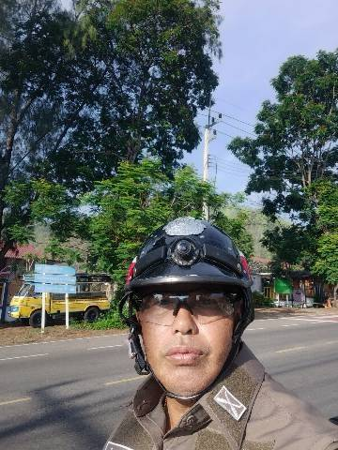
8 | วันที่ 26 ธ.ค.66 เวลา 07:00น.และ 15.00 น.  จราจร ว.4 อำนวยความสะดวกการจราจรหน้าโรงเรียนบ้านเจ้าเณร | 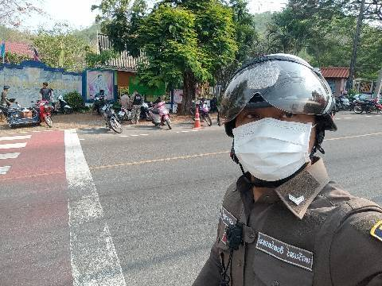
9 | วันที่ 27 ธ.ค.66 เวลา 15.00 น.  จราจร ว.4 อำนวยความสะดวกการจราจรหน้าโรงเรียนบ้านเจ้าเณร | 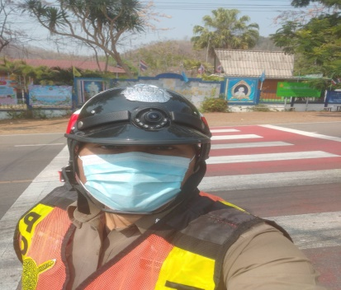
10 | วันที่ 31 ธ.ค.66 เวลา 10.00 น.  จราจร ว.4 อำนวยความสะดวกแนะนำเส้นทางให้แก่นักท่องเที่ยว | 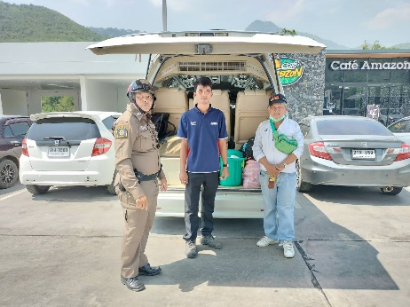

ผลการจับกุมคดีจราจร
รายงานผลการกวดขันจับกุมความผิดกฎหมายจราจร 10 ขอหาหลัก
ของ สภ.ศรีสวัสดิ์ ภ.จว.กาญจนบุรี
ประจำเดือน ธันวาคม ตั้งแต่วันที่ 1 - 31 ธ.ค. 2566
1.ผลการกวดขันจับกุมการกระทำความผิดกฎหมายจราจร 10 ข้อหาหลัก
มาตรการ | จำนวนที่ถูกจับกุม(คน)
1.ความเร็วเกินกำหนด | -
2.ขับรถย้อนศร | -
3.ฝ่าฝืนสัญญานไฟจราจร | -
4.ไม่มีใบขับขี่ | 5
5.ไม่คาดเข็มขัดนิรภัย | -
6.แซงในที่คับขัน | -
7.เมาสุรา | 1
8.ไม่สวมใส่หมวกนิรภัย | 3
9.มอเตอร์ไซค์ไม่ปลอดภัย | -
10.ใช้โทรศัพท์ขณะขับรถ | -
รวม | 9

2.ผลการกวดขันจับกุมการกระทำผิด จยย.ไม่สวมหมวกนิรภัย
มาตรการ | จำนวนที่ถูกจับกุม(คน)
1.ไม่สวมหมวกนิรภัยรวม | 3

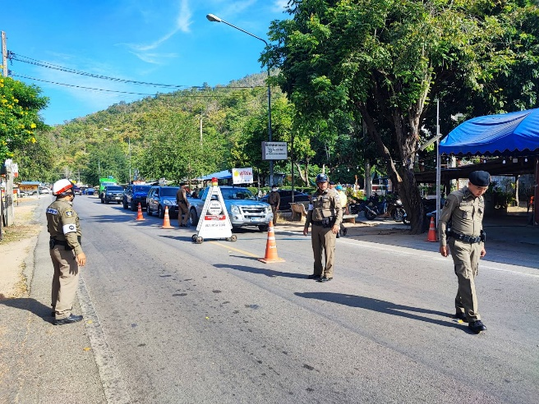
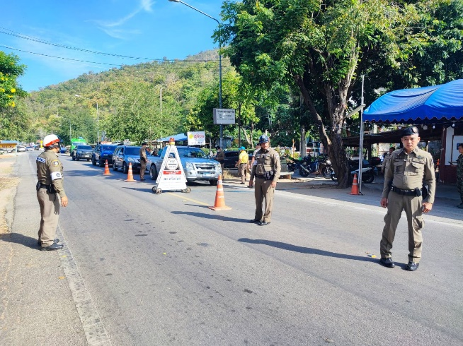

5. งานอำนวยการ
ข้อมูล ณ วันที่ 20 กุมภาพันธ์ ๒๕๖๗ ๒๕๖๗

ประชุมบริหารราชการประจำเดือน ธันวาคม ๒๕๖๖
วันจันทร์ที่ ๒๕ ธันวาคม ๒๕๖๖ เวลา ๑๐.๐๐ น.

พ.ต.อ.กิตติพันธ์ เสนาอุดร ผกก.สภ.ศรีสวัสดิ์ ประชุมชี้แจงข้อราชการและแนวทางปฏิบัติประจำเดือน และจัดอบรบข้าราชการตํารวจในสังกัด สภ.ศรีสวัสดิ์ ทุกนาย เรื่อง ข้าราชการตํารวจพึงปฏิบัติตนเพื่อให้ข้าราชการตำรวจรักษาจริยธรรม และยึดจรรยาบรรณของตำรวจเป็นหลักในการปฏิบัติหน้าที่ และการต่อต้านการทุจริต ต่อต้านสินบนโดยใช้การอบรมดังกล่าวฯ ในการประชุมบริหารประจําเดือนของหน่วย

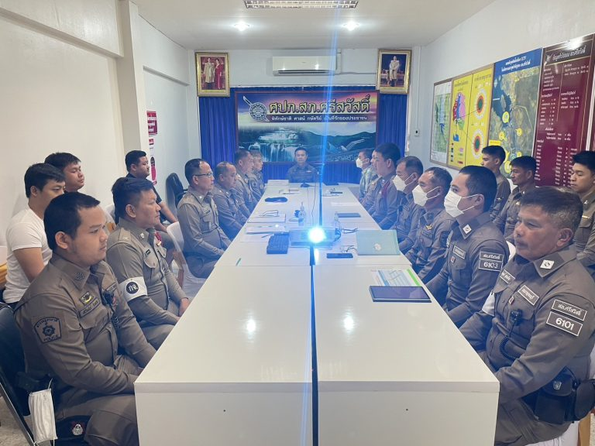

ผู้บังคับบัญชาตรวจเยี่ยม
วันนี้ 25 ธ.ค.66 เวลา 13.00 น. พล.ต.ต.นครินทร์ สุคนธวิท ผบก.ภ.จว.กาญจนบุรี ,พ.ต.อ.กิตติพันธ์ เสนาอุดร ผกก.สภ.ศรีสวัสดิ์ ข้าราชการตำรวจ สภ.ศรีสวัสดิ์ ให้การต้อนรับพล.ต.ท.สุรพงษ์ ชัยจันทร์ รอง จตช.(1) เดินทางมาตรวจราชการ เสริมสร้างขวัญกำลังใจให้ข้าราชการตำรวจ รับทราบปัญหาข้อขัดข้องในการปฏิบัติงาน และข้อเสนอแนะของหน่วยงาน พร้อมมอบสิ่งของ ให้ตร.สภ.ศรีสวัสดิ์ทุกนาย ณ สภ.ศรีสวัสดิ์ จว.กาญจนบุรี
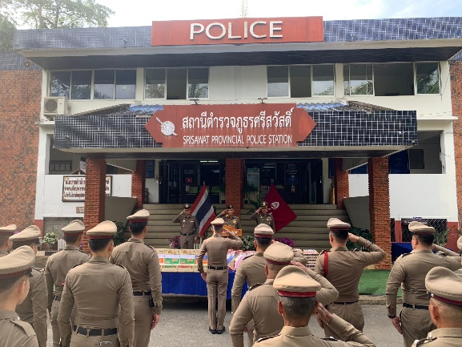
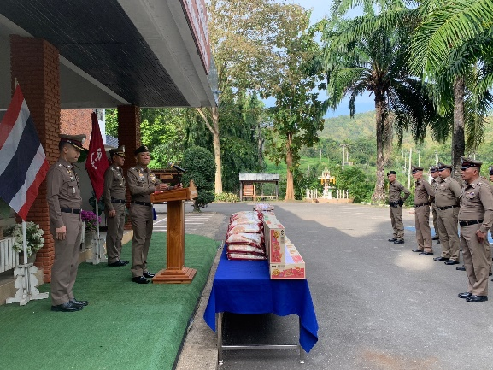

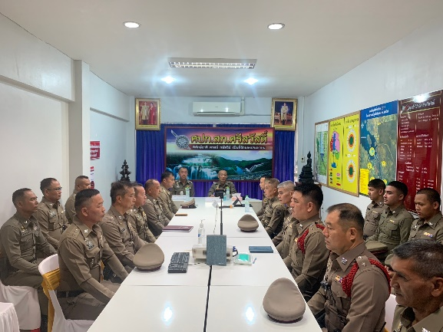
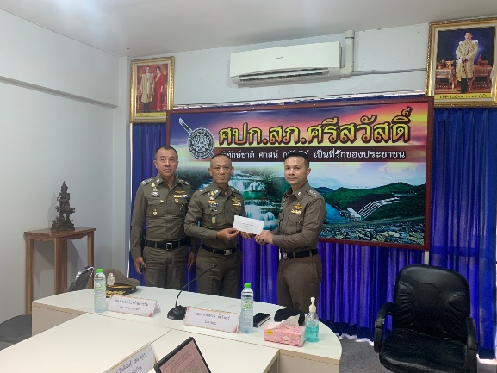

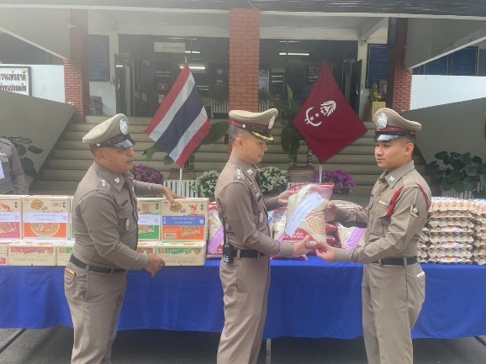
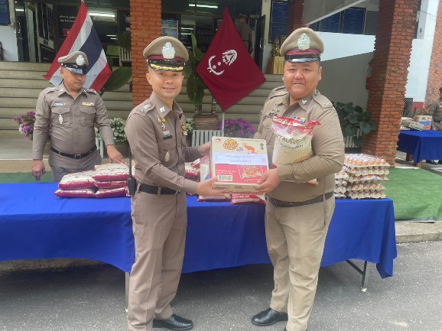

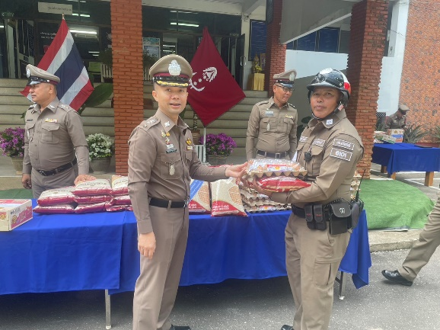
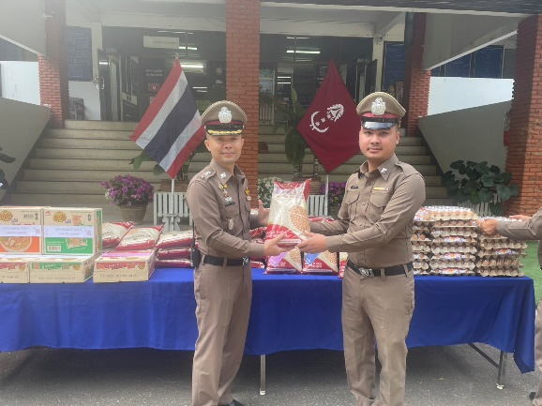

กิจกรรมโยธาร่วมทำความสะอาด
วันนี้ 24 ธ.ค.66 เวลา 15.00 น. พ.ต.ท.สัมฤทธิ์ พันธุ์พรหมา สว.อก.สภ.ศรีสวัสดิ์ พร้อมข้าราชการตำรวจ สภ.ศรีสวัสดิ์ ร่วมทำความสะอาดปรับปรุงภูมิทัศน์ โดยรอบอาคารที่ทำการ สภ.ศรีสวัสดิ์ จว.กาญจนบุรี

